Как готовить ребенка к школе
Основное внимание следует уделять общению с ребенком.
- Читать детские книжки
- Рассказывать многое из жизни
природы и животных
- Рисовать
- Придумывать сказки
- Наблюдать, обсуждать,
объяснять явления природы,
и рассказывать дома о том, что видели на прогулке.
- Играть в настольные игры, шашки и лото
- Поддерживать стремление ребенка познавать новое, отвечать на все его «почему», вызывать чувство удивления, и даже в знакомом явлении показывать новизну
- Каждый вечер перед сном. Рассказывать ребенку,
что -то интересное, интересоваться его впечатлениями от прожитого дня.

Первый раз в первый класс
- Постарайтесь, чтобы главным для Вас стало не стремление научить чему-то, а желание вызвать интерес к учебе, дать ребенку почувствовать вкус к познанию нового, неизвестного, непонятного.
- Не сравнивайте ребенка с другими. Хвалите его за успехи и достижения.
- Не уличайте в неумении, а помогайте найти пути решения проблемы.
- Помните, что для ребенка, что то не уметь, и чего то не знать, это вполне нормально. На то он и ребенок.
- Признавайте за ребенком право на индивидуальность, право быть другим.
- При первых неудачах не нервничайте сами и не нервируйте ребенка. Пытайтесь отыскать объективные причины трудностей.
- Смотрите в будущее с оптимизмом.
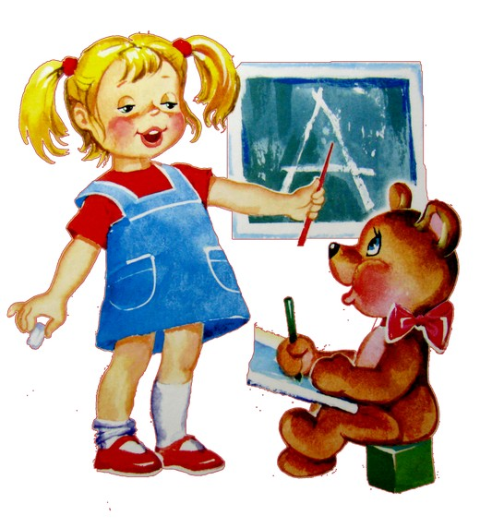

Надо ли переучивать леворуких детей?
Необходимо помнить, что у такого ребенка доминирует не левое, а правое полушарие головного мозга, то есть-
Левое- отвечает за логическое мышление, а правое – за образное и творческое.
Ребенок – левша отличается упрямством, капризами, обилием страхов и печалей.
Но при этом, ребенок левша- очень хорошо рисует и лепит, наделен музыкальным слухом, эмоционален, доверчив, непосредственен и общителен.
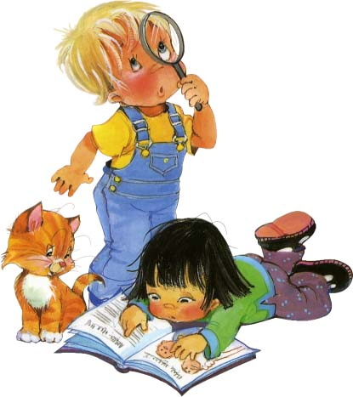

Не рекомендуется
- Учить выполнять все правой рукой
- Вести борьбу с упрямством
- Завышать требования
- Подчеркивать его особенность в разговорах
со взрослыми.

